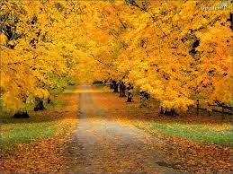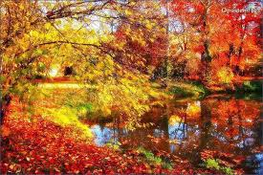

Jesen je zagrlila parkove moga grada
U mome gradu jesen je najljepše godišnje doba. Jesensko drveće pustilo je svoju šarenu haljinu da odleti i spusti se na tlo. Sunce je polako izlazilo, a park se počeo buditi. Ptice na granama jedva su dočekale da sunčeve zrake siđu u park i razbude prirodu.
U parku razigrano lišće polako je padalo s grana, kad odjednom na nebu bistrom kao voda pojavio se tmurni usamljeni oblak. Bio je tužan. Prijatelji su ga ostavili zato što je siv. Plakao je i plakao, a od njegovih suza i park se umorio. Bijela ptica od davnina poznavala je jak, bučan, ali dobar vjetar koji je uvijek spreman pomoći. Odletjela je k njemu i pozvala ga u park. Vjetar se jako trudio. Puhao je sve jače i jače dok oblak nije odlepršao iz parka. Ptice su se ponovno igrale u lišću okružene vjetrom i šarenom jeseni.
Polako se spuštala noć. Sunce je zašlo. Park je sam u tihoj noći razmišljao o idućim jesenskim avanturama koje će uljepšati ostale jesenske dane. Svi se vesele idućoj godini i jedva čekaju rujan kada će opet doći ova šarena jesen.
Ana Jambrešić,5.a

